Міністерство освіти і науки України

Національний університет «Львівська політехніка»

Кафедра систем штучного інтелекту

**Звіт**

**Звіт**

**про виконання лабораторних та практичних робіт блоку № 2**

На тему: « Лінійні алгоритми. Розгалужені алгоритми. Умовні та логічні

оператори. Змінні. Константи. Типи даних. Розмір типів даних. Ввід вивід. Базові операції та вбудовані функції. Коментарі.» з дисципліни: «Основи програмування»

до:

ВНС Лабораторної Роботи № 1

Алготестер Лабораторної Роботи № 1

Практичних Робіт до блоку № 2

**Виконав:**

Студент групи ШІ-11

Єдинець Євген Русланович

Львів - 2024

#### **Тема роботи:**

Вивчення основ програмування на мові C++: лінійні та розгалужені алгоритми, змінні, константи, типи даних, ввід-вивід, базові операції та коментарі.

**Мета роботи:**

Дослідження основних конструкцій програмування, необхідних для створення простих програм та алгоритмів. Робота спрямована на освоєння базових елементів мови програмування C++, таких як змінні, типи даних, умовні оператори та операції вводу-виводу, що є основою для подальшого вивчення більш складних структур програмування.

**Теоретичні відомості:**

1. **Змінні та типи даних**

* <https://www.youtube.com/watch?v=5MgT9H-y1ZU&list=PL7vq4D0vOpQa9WaLe7btV01eixBUZ6-Ve&index=4>

# **Умовні конструкції. Оператори if-else, switch-case**

<https://www.youtube.com/watch?v=TSj_CSb24fw&list=PL7vq4D0vOpQa9WaLe7btV01eixBUZ6-Ve&index=5>

# **Цикли та оператори в них (For, While, Do While)**

<https://www.youtube.com/watch?v=LYIPTmN37SU&list=PL7vq4D0vOpQa9WaLe7btV01eixBUZ6-Ve&index=7>

# **Процес компіляції**

<https://www.youtube.com/watch?v=2UDMGCcRCjo&list=PLiPRE8VmJzOpn6PzYf0higmCEyGzo2A5g>

1. **Коментарі**

<https://www.youtube.com/watch?v=Sfc0PH-mDQE&list=PLiPRE8VmJzOpn6PzYf0higmCEyGzo2A5g&index=17>

1. **Інкремент і Декремент**

<https://www.youtube.com/watch?v=26kLsFPW2JY&list=PLiPRE8VmJzOpn6PzYf0higmCEyGzo2A5g&index=23>

**Виконання роботи:**

1) **Опрацювання завдання та вимог до програм та середовища:**

**Завдання 1**

VNS Lab 1 - Task 1

Обчислити значення виразу при різних дійсних типах даних (float й double).

Обчислення варто виконувати з використанням проміжних змінних.

Порівняти й пояснити отримані результати.

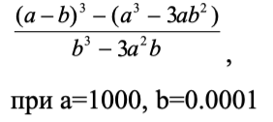

**Завдання 2**

VNS Lab 1 - Task 2

Обчислити значення виразів. Пояснити отримані результати.

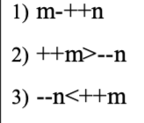

**Завдання 3**

Algotester Lab 1

<https://algotester.com/uk/ContestProblem/DisplayWithFile/135590>

**Завдання 4**

Class Practice Work

Ви створюєте простий порадник щодо погоди. Користувач вводить поточні погодні

умови, а програма видає рекомендації щодо активності на основі погоди.

Можливі варіанти погоди:

- sunny;

- rainy;

- cloudy;

- snowy;

- windy;

**Логіка програми**

if else - щоб вирішити, чи повинен користувач взяти куртку чи ні.

if, else if - щоб надати рекомендацію щодо активності (прогулянка, футбол, настільні

ігри, etc).

switch case - для визначення типу рекомендованого взуття.

**Вимоги**

* Використати всі згадані в передумові задачі оператори галуження - if else, if, else if, switch case;
* За потреби комбінувати оператори;

**Завдання 5**

Self Practice Work

<https://algotester.com/uk/ContestProblem/DisplayWithFile/135591>

2) **Дизайн та планована оцінка часу виконання завдань:**

Завдання 1

Планований час виконання: 10-15 хв.

  

Завдання 2:

Планований час виконання: 10-15 хв.

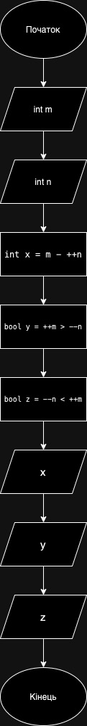 

Завдання 3:

Планований час виконання: 20-50 хв.

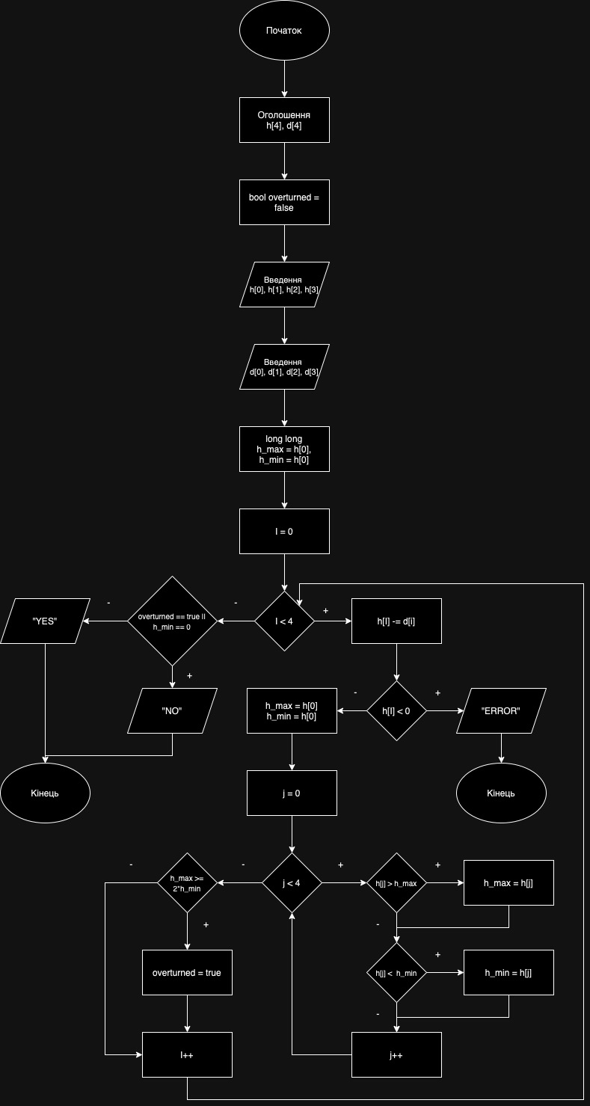

Завдання 4:

Планований час виконання: 20-50 хв.

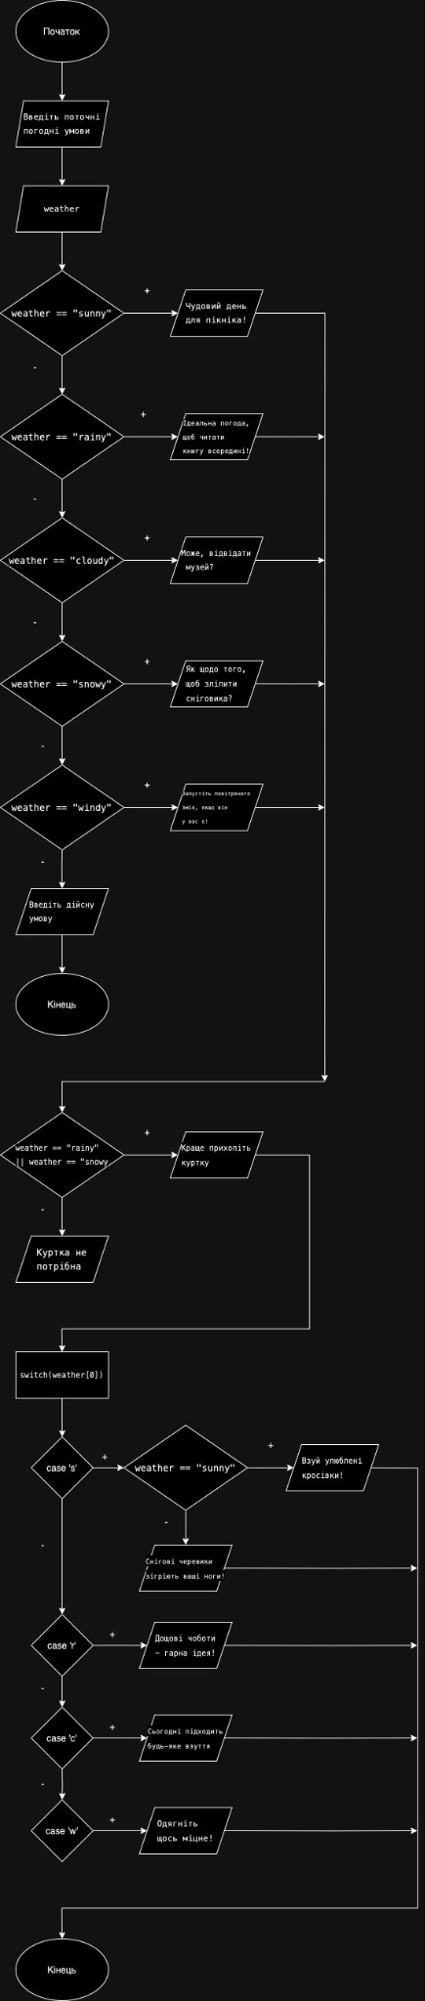



Завдання 5:

Планований час виконання: 20-40 хв.

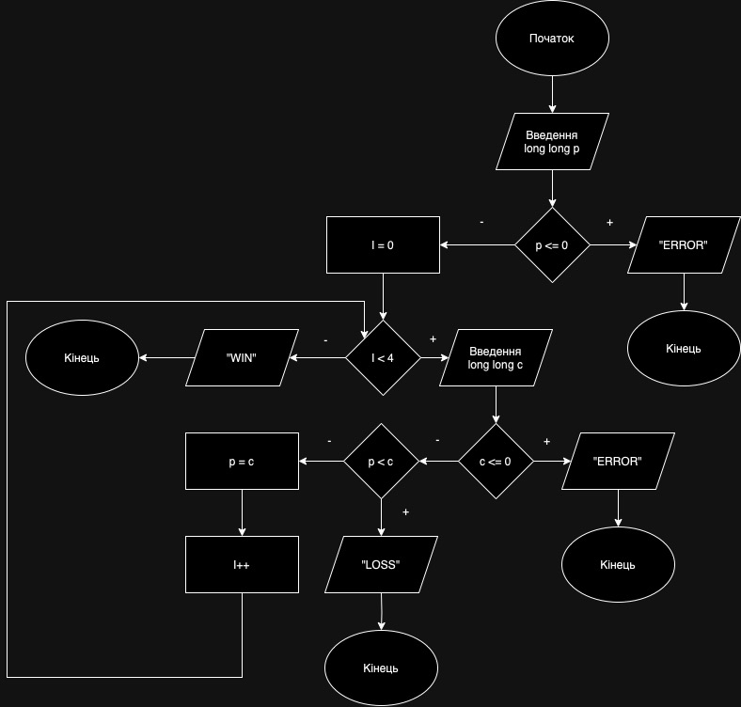

3) **Код програм з посиланням на зовнішні ресурси:**

**Завдання 1:**

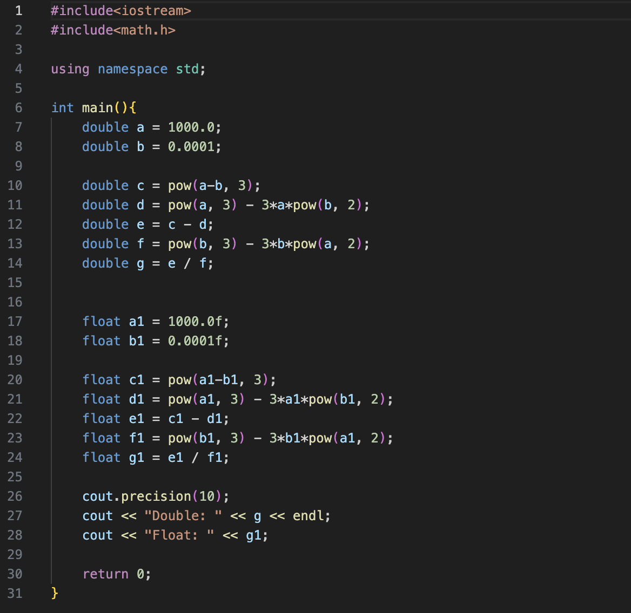

[**https://github.com/artificial-intelligence-department/ai_programming_playground_2024/blob/321a28c63ce38ead6c1e2125e2462c319483fa09/ai_11/yevhen_yedynets/epic_2/vns_lab_1_task_1_variant_6_yevhen_yedynets.cpp**](https://github.com/artificial-intelligence-department/ai_programming_playground_2024/blob/321a28c63ce38ead6c1e2125e2462c319483fa09/ai_11/yevhen_yedynets/epic_2/vns_lab_1_task_1_variant_6_yevhen_yedynets.cpp)

**Завдання 2:**

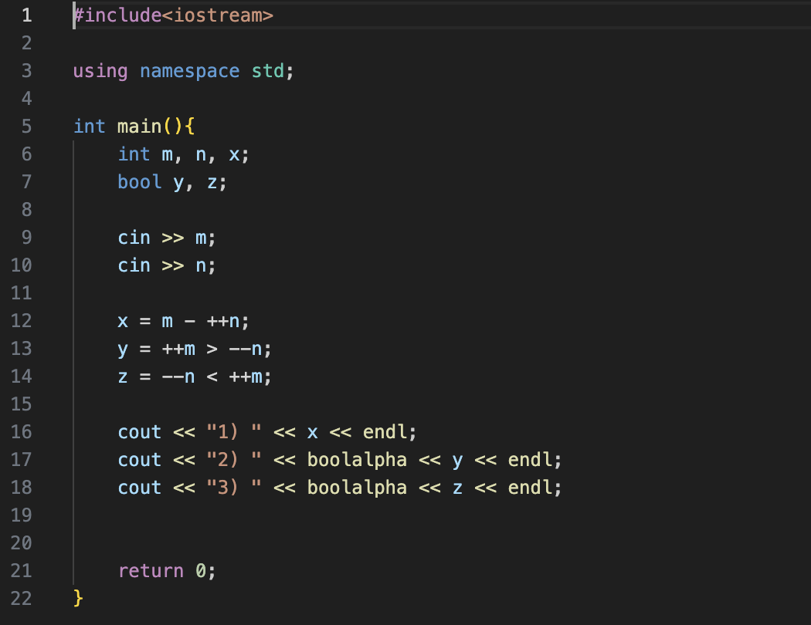

[**https://github.com/artificial-intelligence-department/ai_programming_playground_2024/blob/321a28c63ce38ead6c1e2125e2462c319483fa09/ai_11/yevhen_yedynets/epic_2/vns_lab_1_task_2_variant_6_yevhen_yedynets.cpp**](https://github.com/artificial-intelligence-department/ai_programming_playground_2024/blob/321a28c63ce38ead6c1e2125e2462c319483fa09/ai_11/yevhen_yedynets/epic_2/vns_lab_1_task_2_variant_6_yevhen_yedynets.cpp)

**Завдання 3:**

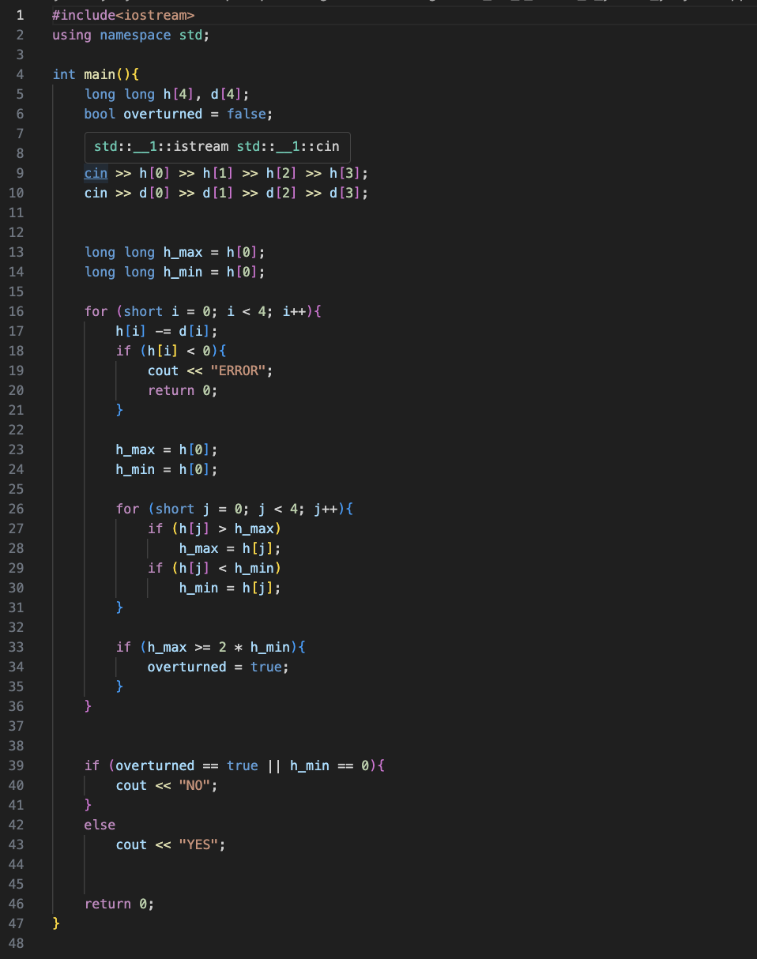

[**https://github.com/artificial-intelligence-department/ai_programming_playground_2024/blob/321a28c63ce38ead6c1e2125e2462c319483fa09/ai_11/yevhen_yedynets/epic_2/algotester_lab_1_variant_2_yevhen_yedynets.cpp**](https://github.com/artificial-intelligence-department/ai_programming_playground_2024/blob/321a28c63ce38ead6c1e2125e2462c319483fa09/ai_11/yevhen_yedynets/epic_2/algotester_lab_1_variant_2_yevhen_yedynets.cpp)

**Завдання 4:**

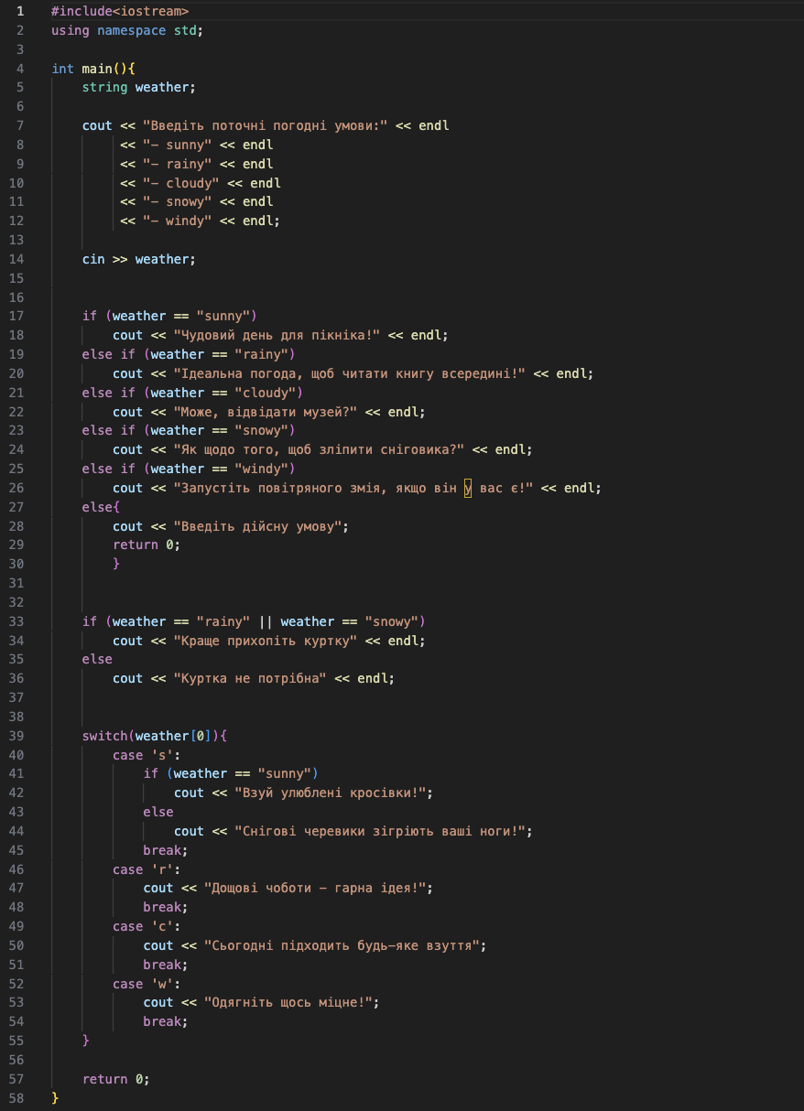

[**https://github.com/artificial-intelligence-department/ai_programming_playground_2024/blob/321a28c63ce38ead6c1e2125e2462c319483fa09/ai_11/yevhen_yedynets/epic_2/practice_work_task_1_yevhen_yedynets.cpp**](https://github.com/artificial-intelligence-department/ai_programming_playground_2024/blob/321a28c63ce38ead6c1e2125e2462c319483fa09/ai_11/yevhen_yedynets/epic_2/practice_work_task_1_yevhen_yedynets.cpp)

**Завдання 5:**

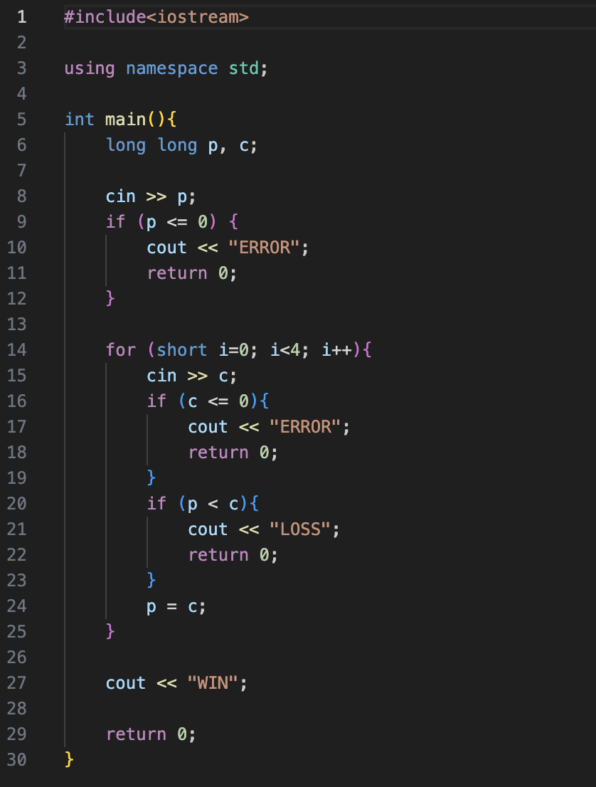

[**https://github.com/artificial-intelligence-department/ai_programming_playground_2024/blob/321a28c63ce38ead6c1e2125e2462c319483fa09/ai_11/yevhen_yedynets/epic_2/self_practice_work_algotester_lab_1_variant_3_yevhen_yedynets.cpp**](https://github.com/artificial-intelligence-department/ai_programming_playground_2024/blob/321a28c63ce38ead6c1e2125e2462c319483fa09/ai_11/yevhen_yedynets/epic_2/self_practice_work_algotester_lab_1_variant_3_yevhen_yedynets.cpp)

**4) Результат виконання завдань, тестування та фактично затрачений час:**

**Завдання 1:**

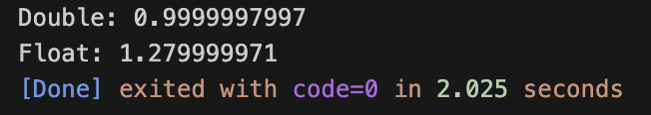

**Фактично затрачений час: 20 хв.**

**Завдання 2:**

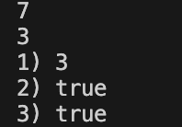

**Фактично затрачений час: 15 хв.**

**Завдання 3:**

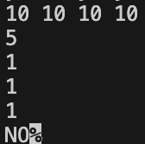



**Фактично затрачений час: 1 год. 30 хв.**

**Завдання 4:**

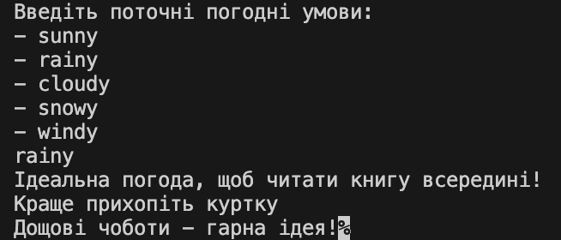

**Фактично затрачений час: 60 хв.**

**Завдання 5:**

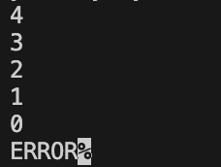



**Фактично затрачений час: 45 хв.**

Робота з командою:

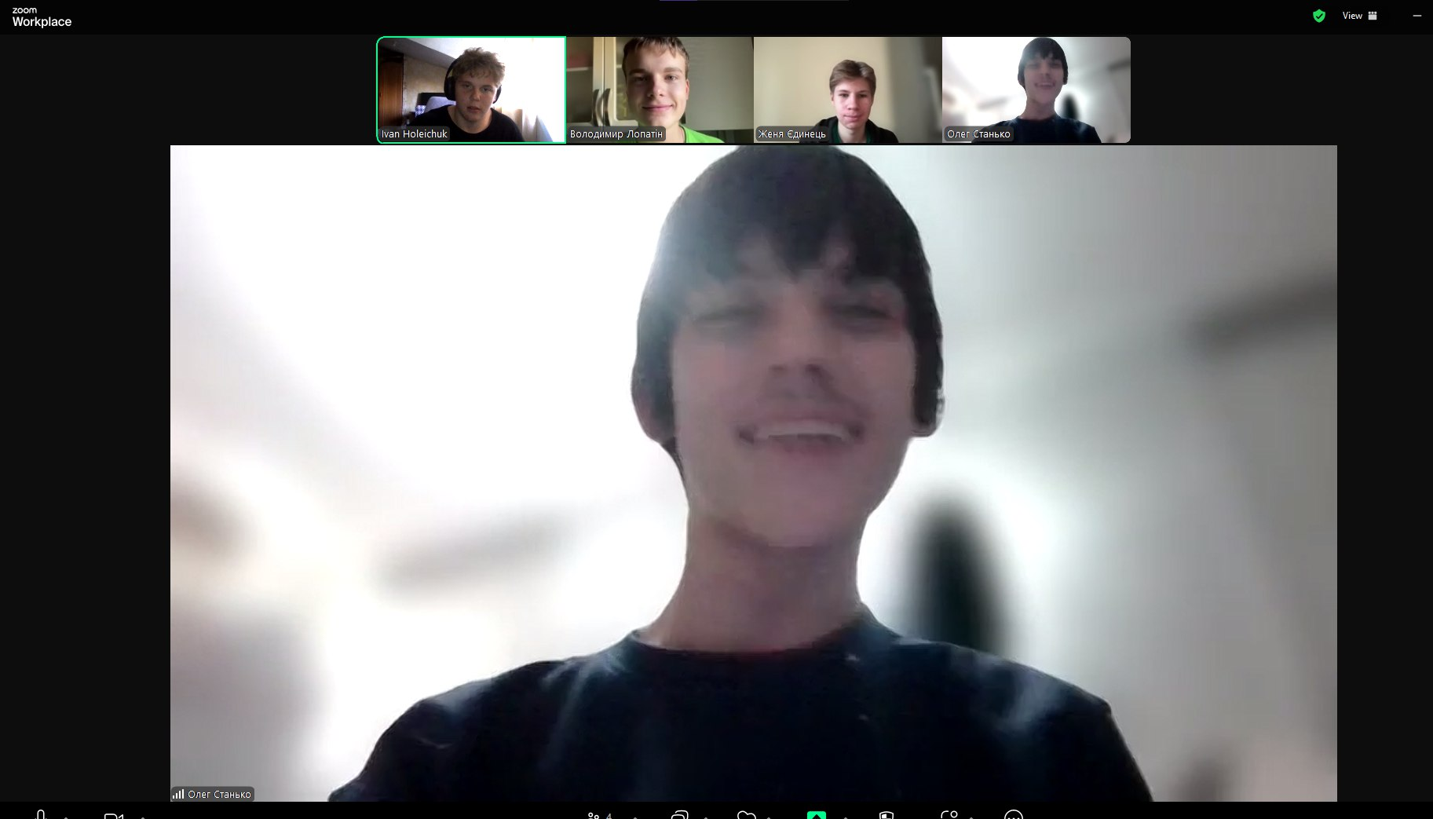

**Висновок:**

Під час виконання 2-го епіку я вивчив основи C++, зокрема роботу з лінійними та розгалуженими алгоритмами, змінними, константами та основними типами даних. Я засвоїв, як використовувати оператори вводу-виводу, базові арифметичні операції та коментарі для написання чітких і зрозумілих програм.